OPIS PRZEDMIOTU ZAMÓWIENIA CZĘŚĆ I
Zamówienie dot. dostawy wraz z montażem fabrycznie nowych mebli biurowych:
- 39130000-2 meble biurowe
- 39132100-7 Szafy na akta
- 39121000-6 Biurka i stoły
- 39112000-6 Krzesła
- 39120000-9 Stoły, kredensy, biurka i biblioteczki,
Część ogólna
- W dokumentacji opisującej przedmiot zamówienie zamieszczono zdjęcia w celu zobrazowania walorów wizualnych i estetycznych koniecznych do osiągnięcia przez wykonawcę, zdjęcia i OPZ stanowią wzór wymagań Zamawiającego.
- Zamawiający wymaga, aby oferowane meble spełniały wymagane parametry i standardy jakościowe wyszczególnione w szczegółowym opisie przedmiotu zamówienia.
- Oferowane i dostarczone elementy meblowe wraz z wyposażeniem muszą spełniać minimalne wymagania bezpieczeństwa i higieny pracy oraz ergonomii zawarte w Rozporządzeniu Ministra Pracy i Polityki Socjalnej z dnia 1 grudnia 1998 roku w sprawie bezpieczeństwa
i higieny pracy na stanowiskach wyposażonych w monitory ekranowe (Dz. U. z 1998r.,
Nr 148, poz. 973) - dotyczy wyposażenia pomocniczego tzn. stołu lub biurka.
- Meble muszą być dopuszczone do obrotu na rynku krajowym.
- Użyte do produkcji mebli komponenty muszą posiadać atesty higieniczne lub inny równoważny dokument. Zamawiający wymaga, aby oferowany przedmiot zamówienia spełniał wszystkie wymagania odpowiednich dokumentów normatywnych potwierdzających jakość
i bezpieczeństwo użytkowania oraz wymaga, aby Wykonawca posiadał dla oferowanego przedmiotu zamówienia wszystkie wymagane certyfikaty i atesty.
- Certyfikaty, atesty powinny być wystawione przez niezależną jednostkę uprawnioną do wydawania tego rodzaju zaświadczeń. Dokumenty te Wykonawca będzie zobowiązany przedstawić w oryginale lub kopii potwierdzonej za zgodność z oryginałem – na każde żądanie Zamawiającego tj.
- Szafy biurowe muszą spełniać wymagania zawarte w normie: PN-EN 14073-2:2006, PN-EN 14749:2007, PN-F-06001-1:1994.
- Biurka, stoły, kontenery muszą spełniać wymagania zawarte w normie: PN-EN 527-1:2004, PN-EN 527-2:2004, PN-EN 14073-2:2006, PN-EN 14749:2007, PN-F-06001-1:1994.
- Płyty wiórowe melaminowanych użytych w meblu Klasa higieniczności E1 –blaty.
Wraz z dostawą mebli Wykonawca ma obowiązek dostarczyć, o ile żąda tego Zamawiający wszelkie atesty, certyfikaty, aprobaty i świadectwa wymagane przepisami prawa na materiały użyte do produkcji a także wszelkie atesty, certyfikaty, aprobaty
i świadectwa wymagane przepisami prawa na wyprodukowane meble (gotowy produkt).
- Dostawa mebli będzie realizowana w terminach określonych w umowie i w harmonogramie.
- Zamawiający dopuszcza zmiany wymiarów: wysokości, głębokości i szerokości od podanych minimalnych wartości na poziomie ± 2 % o ile nie określono innych odchyleń.
- Wykonawca zobowiązany jest przed rozpoczęciem realizacji przedmiotu zamówienia do przedstawienia próbek i rozwiązań materiałowych do akceptacji Zamawiającego.
- Wszystkie rozwiązania techniczne i materiałowe mogą być zastąpione, przy zachowaniu cech równoważności, czyli w przypadku, gdy w opisie przedmiotu zamówienia Zamawiający precyzuje zamawiany asortyment poprzez wskazanie znaków towarowych lub pochodzenia, Zamawiający informuje, że zapis ten jest jedynie przykładowym i stanowi wskazanie dla Wykonawcy, jakie cechy powinny posiadać produkty wyszczególnione w opisie przedmiotu zamówienia. Zamawiający dopuszcza rozwiązania równoważne pod względem technicznym, estetycznym
i funkcjonalnym zapewniające utrzymanie parametrów, co najmniej na poziomie wskazanego produktu lub lepsze parametry użytkowe, trwałość, jakość oraz okres gwarancji producenta.
- Zamieszczone zdjęcia są tylko przykładowym rozwiązaniem danego wyrobu. Należy się sugerować funkcjami i wymiarami podanymi w opisie.
- Wykonawca jest zobowiązany udzielić minimum 24 miesięcznej gwarancji i rękojmi na dostarczone meble, licząc od dnia podpisania protokołu odbioru końcowego bez uwag i zastrzeżeń ze strony Zamawiającego.
- Zamawiający w trakcie realizacji umowy umożliwia Wykonawcy wizje na obiekcie, odnośnie wyposażenia, po wcześniejszym uzgodnieniu terminu z Zamawiającym.
Przedmiotem zamówienia jest dostawa wraz z rozmieszczeniem fabrycznie nowych mebli zgodnie z opisem technicznym oraz
Opis techniczny zamawianych mebli
Przedmiotem zamówienia jest dostawa i montaż mebli biurowych o określonych w opisie technicznym parametrach i wymiarach.
Wymiary mebli podane są najczęściej w formacie szerokość x głębokość x wysokość.
- Stół składany 160x60 cm – 3 sztuki - Stół składany musi posiadać wymiary w zakresie:
- Całkowita wysokość: 710 - 730 mm
- Długość blatów: 1580 - 1610 mm
- Szerokość blatu: 595 - 605 mm
- Długość podstawy: 1510 - 1530 mm
- Szerokość podstawy: 450 – 470 mm
Stół składany z melaminowym blatem o grubości 25 mm + obrzeże ABS gr. 2mm. Składana metalowa rama pokryta chromową powłoką galwaniczną. Dystanse z tworzywa sztucznego ułatwiające składowanie stołów w stosie. Stopki z tworzywa sztucznego
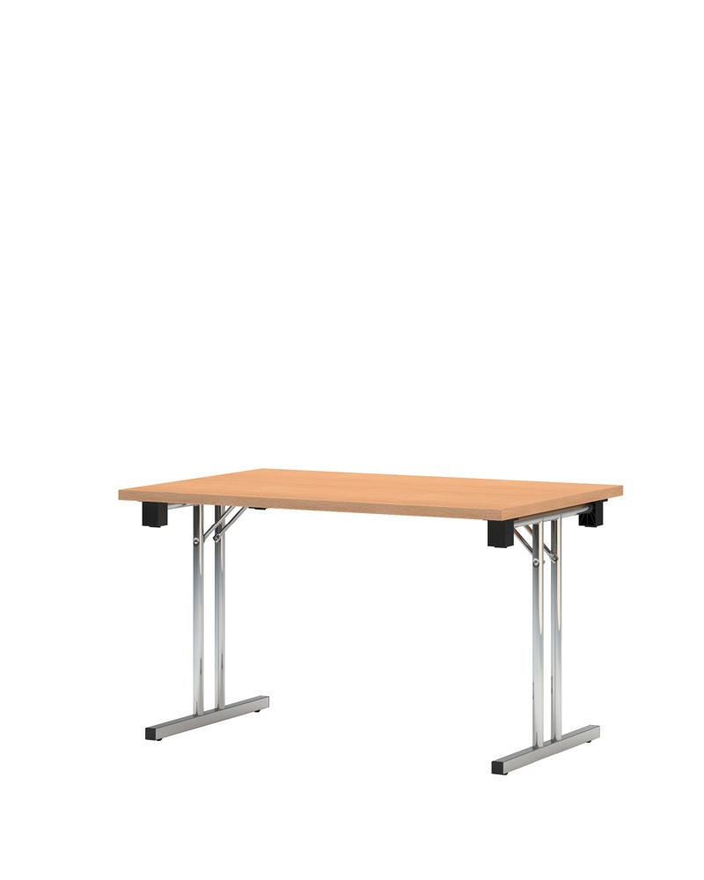
- Stół składany 120x60 – 1 sztuka - Stół składany musi posiadać wymiary w zakresie:
- Całkowita wysokość: 710 - 730 mm
- Długość blatów: 1180 - 1210 mm
- Szerokość blatu: 595 - 605 mm
- Długość podstawy: 1100 - 1530 mm
- Szerokość podstawy: 450 – 470 mm
Stół składany z melaminowym blatem o grubości 25 mm + obrzeże ABS gr. 2mm. Składana metalowa rama pokryta chromową powłoką galwaniczną. Dystanse z tworzywa sztucznego ułatwiające składowanie stołów w stosie. Stopki z tworzywa sztucznego
3. Krzesło tapicerowane - 15 sztuk
-Krzesło musi posiadać wymiary w zakresie:
- szerokość siedziska równa szerokości oparcia 400 - 420 mm,
- wysokość siedziska 440 - 460 mm,
- wysokość krzesła 840 - 860 mm,
- głębokość siedziska 410 - 430 mm.
- całkowita szerokość krzesła – 480 – 500 mm.
- głębokość krzesła 550 -570 mm.
Siedzisko i oparcie wykonane ze sklejki bukowej siedmiowarstwowej, gięto-klejonej o grubości nie mniejszej niż 10 mm. Siedzisko wraz z oparciem wykonane z jednej miski ze specjalnym podcięciem zwężającym szerokość siedziska poniżej części lędźwiowej oparcia, zwiększającym dynamikę oparcia podczas siedzenia. Podcięcie o wymiarach głębokość 80 mm, wysokość 50mm. Siedzisko i oparcie tapicerowane w kolorze do uzgodnienia z Zamawiającym (odcienie pomarańczowego).
Chromowana konstrukcja z rury minimum fi 22x2 mm w kształcie odwróconej litery
V zaopatrzona w nakładki i stopki sztaplujące. Wszystkie łączenia estetyczne. Krzesło wyposażone w odbojniki mocowane do rury, które zabezpieczają powierzchnię siedziska i oparcia przed zniszczeniem podczas składowania w stos. Miska siedziska połączona z ramą za pośrednictwem krążków montażowych wykonanych z sklejki bukowej grubości 12 mm. Połączenie z ramą nie pozostawiające widocznych śladów na górnej części siedziska.
Stopki do twardych powierzchni.
Nogi przednie wykonane z jednego elementu rury, nogi tylne wykonane z jednego elementu rury.
Krzesła, fabrycznie wyposażone w gniazda do montowania akcesoriów tj.: podłokietników, pulpitów, łączników, które można zamontować w trakcie użytkowania. Możliwość późniejszego zastosowania akcesoriów jest konieczna. Wymagane sztaplowanie, minimum 10 sztuk w słupku.
Krzesło musi posiadać atesty:
- wytrzymałościowy- zgodnie z PN EN 13761:2004, PN EN 1022:2007, PN EN 14703:2010
- ścieralności : min. 160 000 cykli Martindala

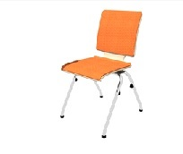
- Stolik jadalniany – 3 sztuki
Blat wykonany z TOPALITu ® o wymiarze 80 x 80 cm kolor do ustalenia z Zamawiającym (odcienie szarości). Podstawa stołu złożona z czterech nóg wykonanych z rury fi 32x1.5 mm, oraz łącznika nóg wykonanego z profilu zamkniętego 40x15x1.5 mm. Podstawa może być pokryta farbą proszkową w kolorze ALU, bądź pokryta chromową powłoką galwaniczną. Montaż blatu odbywa się za pomocą 12 wkrętów 5x16 mm. Stopki z tworzywa sztucznego
Stolik musi posiadać wymiary w zakresie:
Całkowita wysokość: 745 -765 mm
Wymiar blatu 80 x 80 cm
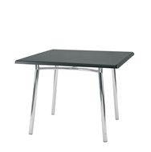
- Krzesło kuchenne – 19 sztuk
Siedzisko i oparcie wykonane w formie kubełka wykonanego z polipropylenu
Powierzchnia o wysokim stopniu połysku. Metalowa rama wykonana z stalowych rur
o wymiarach Ø 18x2.0 mm. Stelaż ramy może być pokryta wysokiej jakości powłoką galwaniczną lub malowany proszkowo na kolor biały(RAL9003). Standardowo wyposażone w stopki PP w kolorze czarnym (w przypadku ramy RAL 9003 – stopki w kolorze białym).
Krzesło musi posiadać wymiary w zakresie:
- Całkowita wysokość: 820 - 840 mm
- Wysokość siedziska: 435 - 455 mm
- Szerokość siedziska: 435 - 445 mm
- Głębokość siedziska: 400 - 420 mm
Krzesło musi posiadać atest wytrzymałościowy: EN 1022, EN 1728, EN 13761, EN 15373 poziom 2
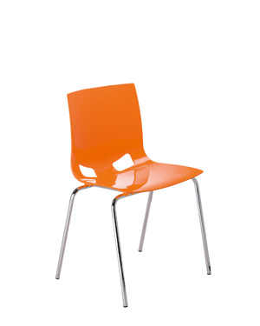
- Krzesło z pulpitem – 15 sztuk

Krzesło musi posiadać wymiary w zakresie:
- szerokość siedziska równa szerokości oparcia 400 - 420 mrn,
- wysokość siedziska 440 - 460 mrn,
- wysokość krzesła 840 - 860 mm,
- głębokość siedziska 410 - 430 mm.
- całkowita szerokość krzesła - 480 - 500 mm.
- głębokość krzesła 550 -570 mm.
Siedzisko i oparcie wykonane ze sklejki bukowej siedmiowarstwowej, gięto-klejonej o grubości nie mniejszej niż 10 mm. Siedzisko wraz z oparciem wykonane z jednej miski ze specjalnym podcięciem zwężającym szerokość siedziska poniżej części lędźwiowej oparcia, zwiększającym dynamikę oparcia podczas siedzenia. Podcięcie o wymiarach głębokość 80 mm, wysokość 50mm. Siedzisko i oparcie tapicerowane w kolorze do uzgodnienia z Zamawiającym (odcienie pomarańczowego).
Chromowana konstrukcja z rury minimum fi 22x2 mm w kształcie odwróconej litery
V zaopatrzona w nakładki i stopki sztaplujące. Wszystkie łączenia estetyczne. Krzesło wyposażone w odbojniki mocowane do rury, które zabezpieczają powierzchnię siedziska
i oparcia przed zniszczeniem podczas składowania w stos. Miska siedziska połączona z ramą za pośrednictwem krążków montażowych wykonanych z sklejki bukowej grubości 12 mm. Połączenie z ramą nie pozostawiające widocznych śladów na górnej części siedziska.
Stopki do twardych powierzchni.
Nogi przednie wykonane z jednego elementu rury, nogi tylne wykonane z jednego elementu rury. Pulpit uchylny, umieszczony z prawej lub lewej strony krzesła, montowany do ramy krzesła, składający się z rury stalowej o średnicy minimum a 20 mm chromowanej lub malowanej proszkowo na kolor ALU oraz blatu wykonanego ze sklejki bukowej (kolorystyka materiałów zostanie wybrana po podpisaniu umowy na dostawę pulpitów), minimum
7 warstwowej o grubości minimum 10 mm.
Blat wyprofilowany o całkowitej długości minimum 560mm i szerokości w najszerszym miejscu minimum 250 mm. Długość części pulpitu, na której możliwe jest wsparcie np. notatnika wynosi minimum 270mm. Szerokość w najwęższym miejscu gdzie wspiera się łokieć użytkownika wynosi minimum 83mm.
Sklejkowy pulpit łączony z rurą za pośrednictwem tworzywowych obejm, umożliwiający składanie blatu do pozycji pionowej.
Ramię pulpitu jest wyprofilowane w taki sposób, aby rura wspierała blat w poszerzonej części blatu na długości przynajmniej 270 mm. Możliwość zdemontowania pulpitu.
Krzesła fizycznie wyposażone w gniazda do montowania akcesoriów tj.: podłokietników, łączników, które można zamontować w trakcie użytkowania. Możliwość późniejszego zastosowania akcesoriów jest konieczna. Wymagane sztaplowanie, minimum 10 sztuk w słupku.
Krzesło musi posiadać atesty:
- wytrzymałościowy- zgodnie z PN EN 1376I:2004, PN EN 1022:2007, PN EN 14703:2010
- ścieralności : min.160 000 cykli Martindala
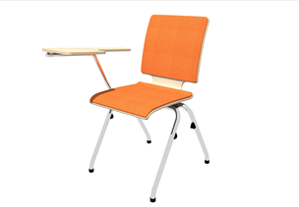
- Biurko z kontenerkiem– 7 sztuk
Zestaw – w skład zestawu wchodzą:
• Biurko prostokątne ramowe o wymiarach 140x80 cm, wysokość w zakresie 71 - 73 cm, blat wykonany z płyty obustronnie laminowanej o klasie higieniczności E1, grubości 25 mm, oklejonej obrzeżem ABS grubości 2 mm, w kolorze blatu. Stelaż biurka malowany proszkowo na kolor RAL 9006. Nogi kwadratowe 50x50 mm, powinny posiadać stopki umożliwiające poziomowanie biurka w zakresie +15 mm. Rama o przekroju 40x20 mm, mocowana fabrycznie do blatu, na całym jego obrysie w odległości 3 cm od krańca blatu, nie spawana. Rama ściśle przylegająca do blatu, nie pozostawiając prześwitu miedzy blatem i ramą. Nogi montowane do ramy za pomocą trójkątnych łączników metalowym, odlewanych, umożliwiających łatwy demontaż montaż biurka.
Blenda – osłona przednia stołu 33 cm wysokości.
Biurko powinno być wyposażone w uchwyt metalowy w kolorze ALU, przeznaczony do pionowego montażu komputera pod blatem utrzymując komputer nad podłogą.
• Kontener mobilny o wymiarach szerokość 43cm, wysokość 60cm, głębokość w zakresie
58 - 61 cm, wykonany z płyty wiórowej obustronnie laminowanej o klasie higieniczności E1, obrzeże ABS dobrane pod kolor blatu. (Top oklejony obrzeżem 2 mm, pozostałe elementy widoczne oklejone obrzeżem 1 mm). Korpus, plecy, oraz wieniec dolny wykonane z płyty grubości 18 mm, fronty wykonane z płyty 18 mm, wieniec górny wykonany z płyty grubości
25 mm. Plecy wpuszczane w boki i wieńce, nie dopuszcza się pleców nakładanych. Zastosowano zamek centralny z kluczem łamanym zabezpieczający przed otworzenie się więcej niż jednej szuflady naraz. Top górny nachodzący na szuflady, licowany z frontem szuflad, cokół dolny zasłonięty frontem szuflady. Kontener posiadający uchwyty o rozstawie 128 mm. Prowadnice metalowe. W komplecie 2 klucze w tym jeden łamany. Kółka fi 42 mm. Korpus klejony. Kontener montowany w fabryce producenta.
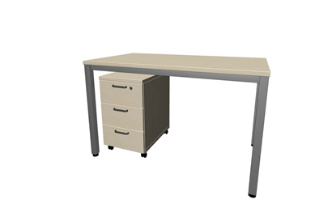
- Szafa z półkami -3 sztuk
Szafa z drzwiami uchylnymi, o wymiarach szerokość 60 cm, w zakresie 189 – 191 cm, głębokość
w zakresie 44 – 46 cm, wykonana z płyty wiórowej obustronnie laminowanej o klasie higieniczności E1, obrzeże ABS dobrane pod kolor płyty. Elementy widoczne oklejone obrzeżem 1 mm, fronty półek oklejone obrzeże ABS grubości 2 mm. Korpus, półki, oraz wieniec dolny wykonane z płyty grubości 18 mm, fronty wykonane z płyty 16 mm, wieniec górny wykonany
z płyty grubości 25 mm, plecy z płyty HDF. Plecy myszą być wsuwane w nafrezowane boki szafy, nie dopuszcza się pleców nakładanych. Zawiasy posiadające kąt rozwarcia do 110st, oraz zamek baskwilowy, trzypunktowy, z 2 kluczami łamanymi. 4 zawiasy na skrzydło drzwi. Szafa powinna posiadać półki konstrukcyjne wyposażone w system zapobiegający ich wypadnięciu, lub wyszarpnięciu z możliwością regulacji w 5 pozycjach, co 32 mm, wszystkie krawędzie półek oklejone obrzeżem. Głębokość półek 35 cm. Cokół wysokości 55 mm. Wieniec górny licowany
z drzwiami szafy, wieniec dolny chowany za drzwiami szafy. Szafa musi posiadać metalowe stopki poziomujące, z możliwością regulacji od wnętrza szafy.
Uchwyty metalowe o rozstawie 128 mm. 5 przestrzeni na segregatory.
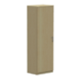

- Szafa ubraniowa -1 sztuki
Szafa z drzwiami uchylnymi, o wymiarach szerokość 60 cm, w zakresie 189 – 191 cm, głębokość
w zakresie 44 – 46 cm, wykonana z płyty wiórowej obustronnie laminowanej o klasie higieniczności E1, obrzeże ABS dobrane pod kolor płyty. Elementy widoczne oklejone obrzeżem 1 mm. Korpus, oraz wieniec dolny wykonane z płyty grubości 18 mm, fronty wykonane z płyty 16 mm, wieniec górny wykonany z płyty grubości 25 mm, plecy z płyty HDF. Plecy myszą być wsuwane w nafrezowane boki szafy, nie dopuszcza się pleców nakładanych. Zawiasy posiadające kąt rozwarcia do 110st, oraz zamek baskwilowy, trzypunktowy, z 2 kluczami łamanymi. 4 zawiasy na skrzydło drzwi. Szafa powinna posiadać drążek na ubrania oraz co najmniej jedną półkę. Cokół wysokości 55 mm. Wieniec górny licowany z drzwiami szafy, wieniec dolny chowany za drzwiami szafy. Szafa musi posiadać metalowe stopki poziomujące,
z możliwością regulacji od wnętrza szafy.
- Kontener mobilny - 7 sztuk
Kontener mobilny o wymiarach szerokość 43cm, wysokość 60cm, głębokość 60cm, wykonany
z płyty wiórowej, trójwarstwowej, obustronnie laminowanej o klasie higieniczności E1, obrzeże ABS dobrane pod kolor blatu. (Top oklejony obrzeżem 2 mm, pozostałe elementy widoczne oklejone obrzeżem 1 mm). Korpus oraz wieniec dolny wykonane z płyty grubości 18 mm, fronty wykonane z płyty 16 mm, wieniec górny wykonany z płyty grubości 25 mm.
Kontener winien posiadać 3 szuflady o wkładach płytowych. Wyposażony w zamek centralny firmy Siso lub równoważny z 2 kluczami łamanymi, zabezpieczający przed otworzenie się więcej niż jednej szuflady naraz. Top górny nachodzący na szuflady, licowany z frontem szuflad, cokół dolny zasłonięty frontem szuflady. Kontener musi posiadać uchwyty metalowe o rozstawie 128mm. Prowadnice metalowe. Kółka fi 42 mm. Uchwyty Nomet C1084 lub równoważny. Korpus klejony.
Wygląd jak na zdjęciu poglądowym
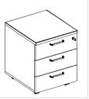

- Biurko tradycyjne
Biurko wykonane z płyty meblowej o grubości 18 mm a blat z płyty o grubości 25 mm, okleina PCV grubości 1 mm a przy blacie okleina grubości 2 mm, szuflady w ilości 5 sztuk
z prowadnicami kulkowymi z pełnym wysuwem i zamkiem centralnym. Po lewej stronie biurka półka zamykana na drzwiczki z zamkiem z kluczykiem. Biurko winno posiadać następujące wymiary 1600x600x760 mm (szerokość, głębokość, wysokość). Kolor do uzgodnienia
z Zamawiającym (odcienie koloru ciemnego orzecha).
